SocialDevelop Website

Autori:

Nome | Cognome | Matricola | Contributo/Ruolo nello sviluppo del progetto
Davide | Iacobelli | 237232 | Programmazione lato server e lato client
Manuel | Di Pietro | 239017 | Programmazione lato server
Andrea | Perna | 236122 | Programmazione lato client e backend
Luca | Balestrieri | 236800 | Layout e stile

Dipendenze software:
Tecnologie/Librerie/Framework utilizzati lato server:

Freemarker
MySql
MySqlConnector
JavaMail

Tecnologie/Librerie/Framework utilizzati lato client:

HTML5
CSS3
Javascript
BootStrap
JQUERY (+AJAX)
TinyMCE
Font Awesome
(Template : EDU-SKILL)

Compatibilità:

Browser | Versione | Compatibile | Degradante | Non Compatibile | Non Provato
Mozilla Firefox | 54.0.1 | X
Mozilla Firefox | 30.0 | X
Mozilla Firefox | 20.0 | X
Google Chrome | 59.0.3071.115 | X
Google Chrome | 30.0 | X
Google Chrome | 20.0.1132.39 | X
Safari | 10.1.1 | X
Safari | 5.54.57.2 | X | Rilevati cali di frame su alcune animazioni. Problemi di compatibilià con la libreria tinyMCE. Inagibilità del dropdown menù (admin panel)
Opera | 46.0.2597.39 | X
Opera | 30.0.1835.52 | X
Opera | 20.0.1387.91 | X
Internet Explorer | 11 | X
Internet Explorer | 10 |  |  |  | X

Funzionalità:
Funzionalità richieste realizzate: tutte
Funzionalità opzionali :

- Struttura gerarchica delle skill → ogni skill può avere zero o più skill associate, indicate come figlie.

- Ricerca di sviluppatori → è possibile filtrare gli sviluppatori presenti indicando una skill e il relativo livello minimo di competenza. Una volta effettuata la ricerca, verranno visuallizati tutti gli sviluppatori aventi quella skill e almeno quel livello di competenza.

- Aggiornamento tramite mail → ad ogni aggiornamento delle richieste di collaborazione presenti nei pannelli (offerte,inviti,domande,proposte) viene generata dal sistema una mail (inviata da un account di servizio tramite SSL) che notifica all’utente interessato l’arrivo di una nuova richiesta o il suo cambiamento di stato. Per sviluppare questa funzionalità è stata utilizzata la librearia javax.mail

Funzionalità Extra :

- Ricerca di sviluppatori per username → è possibile filtrare gli sviluppatori presenti nel sistema indicando il loro username (anche in modo parziale)

- Possibilità di scegliere un’immagine del profilo

- Realizzazione del layout responsive

- Aggiunta di referenze verso i collaboratori dalla pagina di ogni developer → dalal pagina di ogni developer è possibile visualizzare la lista dei suoi collaboratori, in modo da poter visualizzare il loro profilo

- Divisione dei messaggi per categorie (annunci, domande, discussioni)

- Visualizzazione della percentuale di completamento ogni progetto → è possibile visualizzare la percentuale di completamento del progetto, ovvero la percentuale di task chiusi appartenenti ad esso.

- Utilizzo della libreria tinyMCE → libreria che ci ha permesso di usufrire di una textarea sottoforma di editor di testo, cosa che permette all’utente di scrivere il proprio curriculum utilizzando stumenti di formattazione e di manipolazione del testo.

Layout del Sito

Il sito segue la classica struttura basata sulla presenza di header e footer alle estremità rispettivamente superiore ed inferiore di ogni pagina.
L’header presenta all’estremità sinistra il logo del sito, mentre all’estremità destra il menù che permette la navigazione tra le pagine. Il menù contiene il link ai vari pannelli ed eventualmente, nel caso di utente admin, presenta una dropdown list che consente di accedere alle funzionalità del backend.
L’header e il footer sono le uniche componenti statiche del sito, mentre ogni altra componente, eccetto la sidebar contenuta nelle pagine relative al profilo, è dinamica.
La home consente le principali modalità di navigazione del sito, in quanto permette di visualizzare la lista dei progetti presenti nel sistema e di filtrarli. Inoltre contiene un link alla pagina di creazione del progetto e una barra di ricerca che permette di filtrare gli sviluppatori in base alle skill.
Il profilo dell’utente è stato invece strutturato utilizzando una sidebar che consente la navigazione delle varie informazioni relative all’utente. Essa permette, tramite opportune sezioni, di visitare i dati anagrifici e di modificarli, di gestire le proprie skills, di gestire i propri progetti, le proprie collaborazioni e i propri collaboratori.
Ad ogni pannello è stata invece dedicata una pagina a se stante, per evitare confusione tra le informazioni in essi contenuti e per garantire una facilità di gestione delle richieste.

Schema relazionale della base di dati

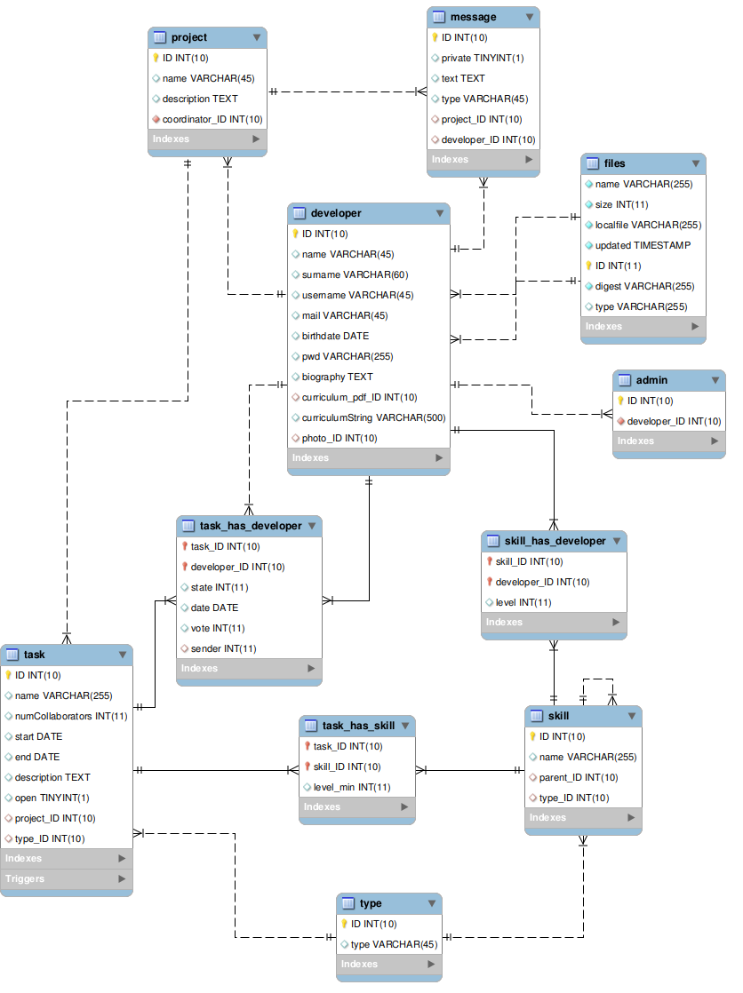

Navigation Model

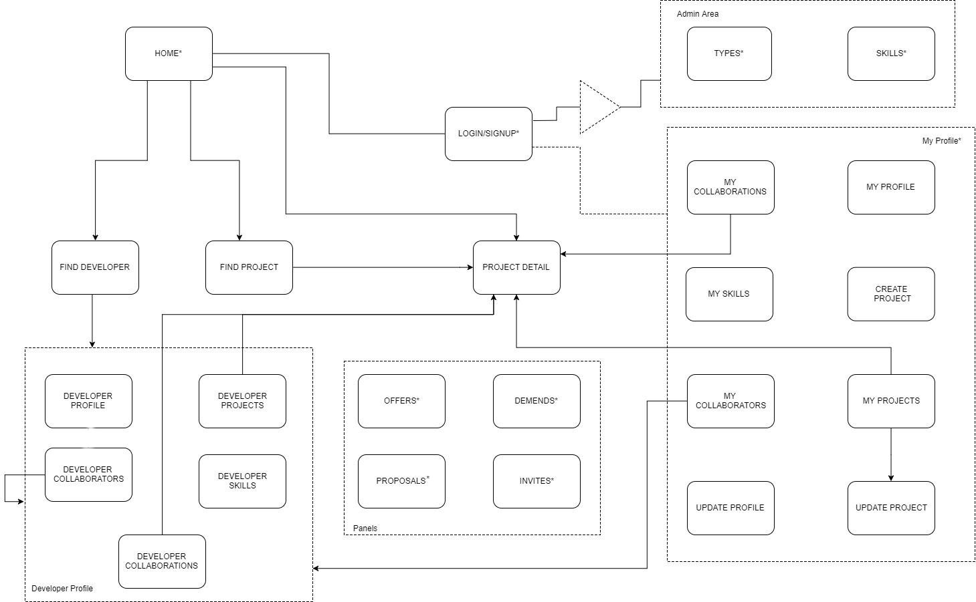

Screenshots
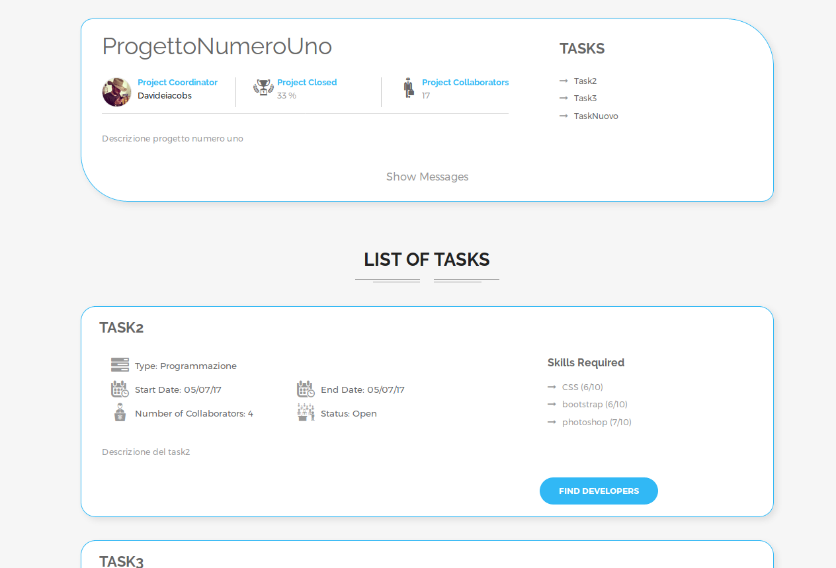
(Dettaglio Progetto)

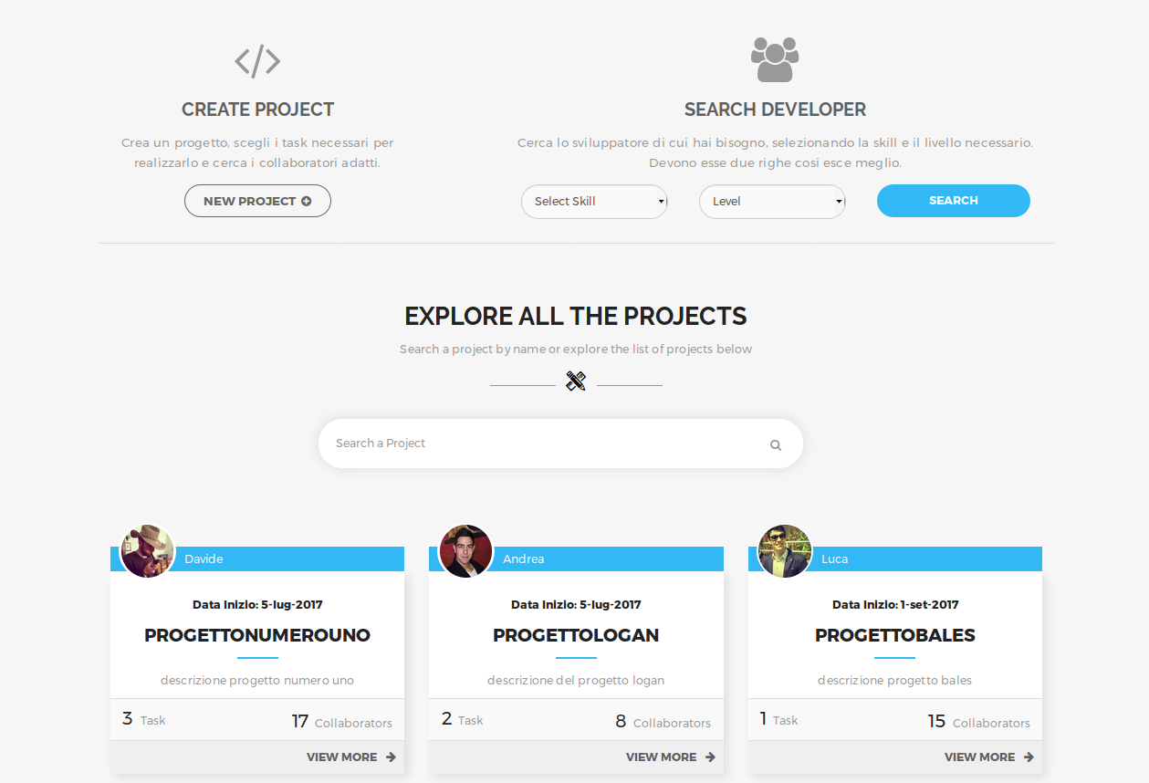
(Home)

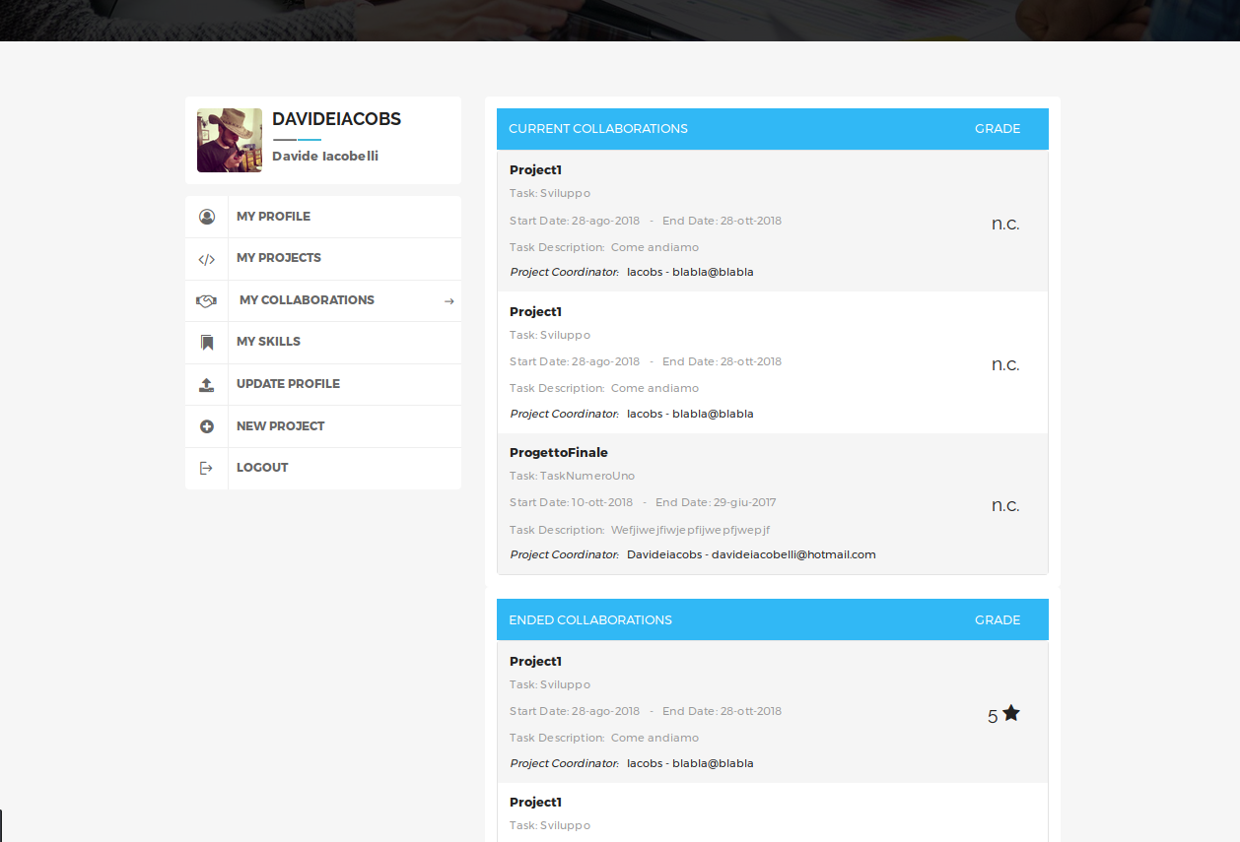
(Le Mie Collaborazioni)

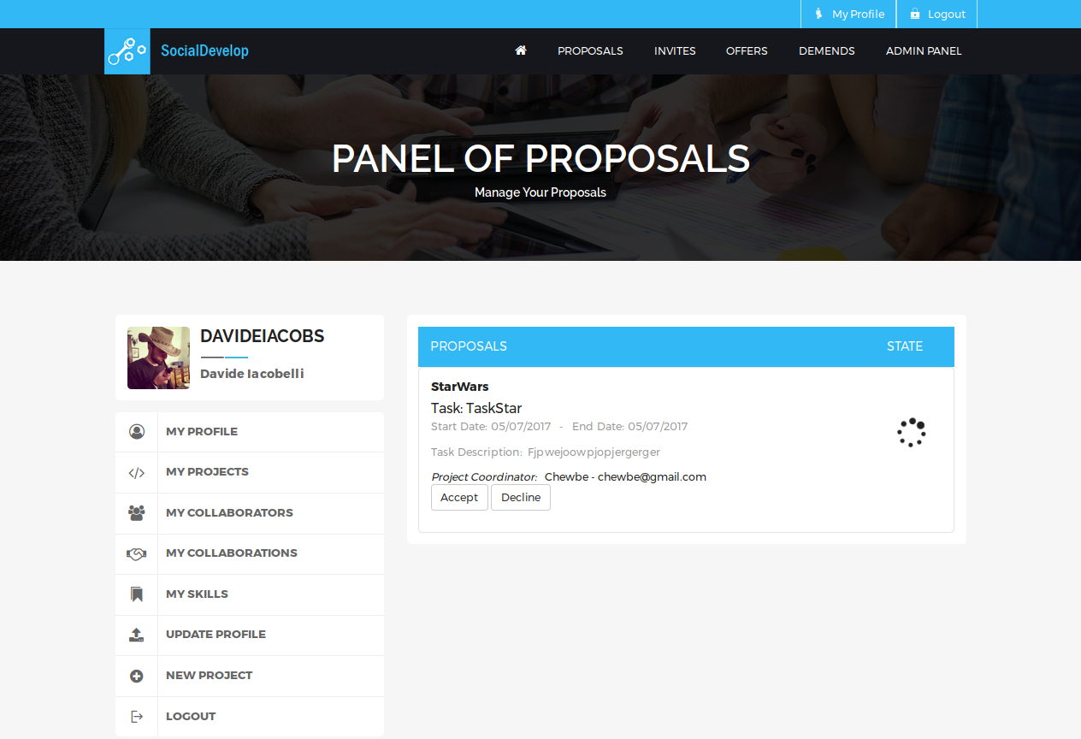
(Pannello delle Proposte)
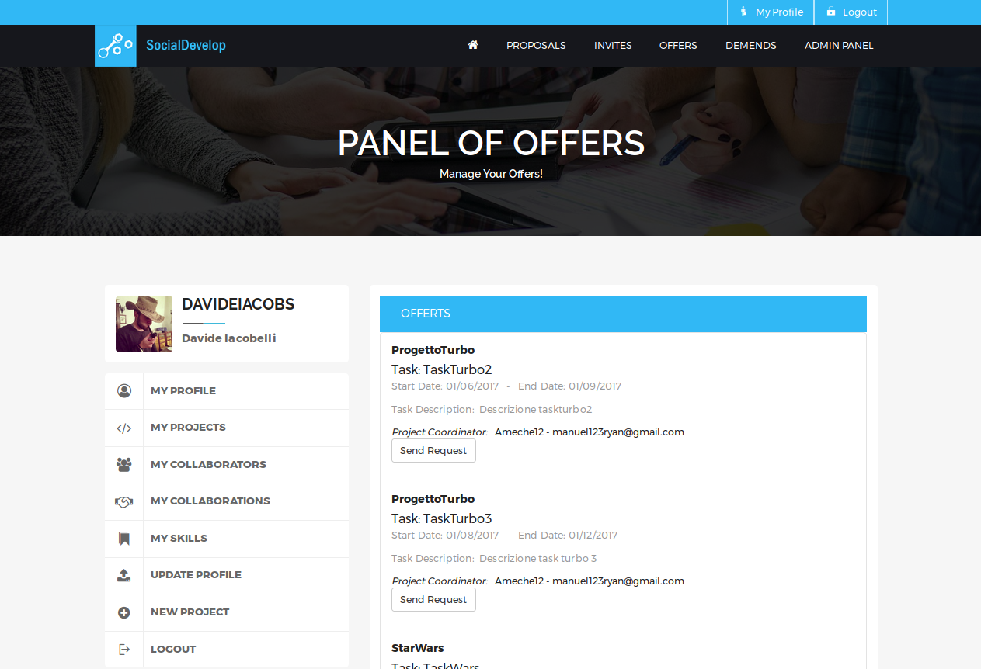
(Pannello delle Offerte)

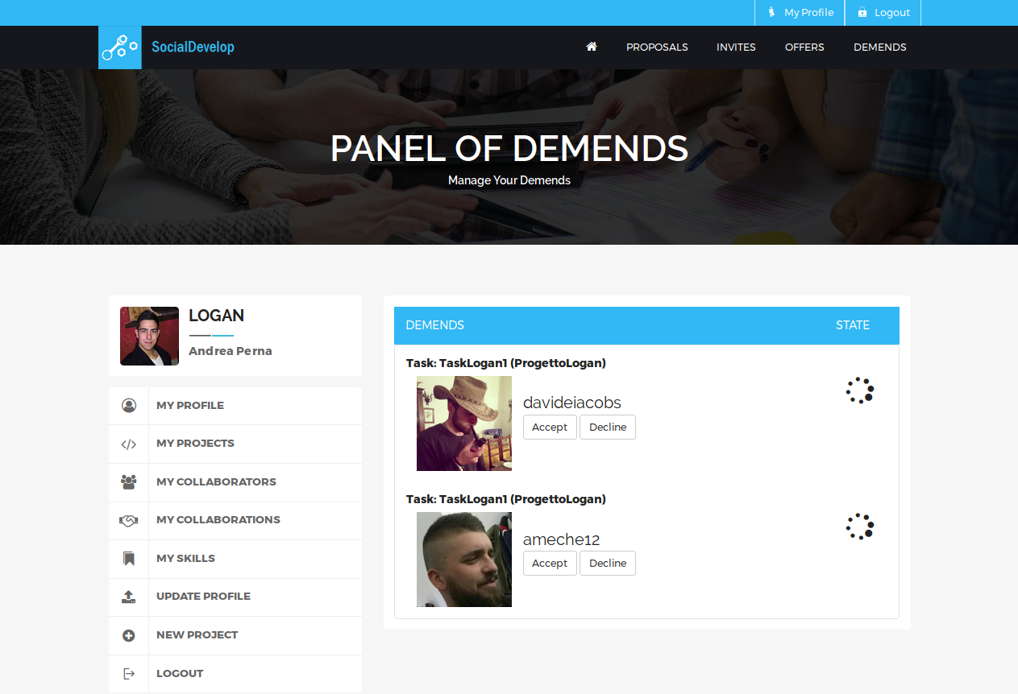
(Pannello delle Domande)
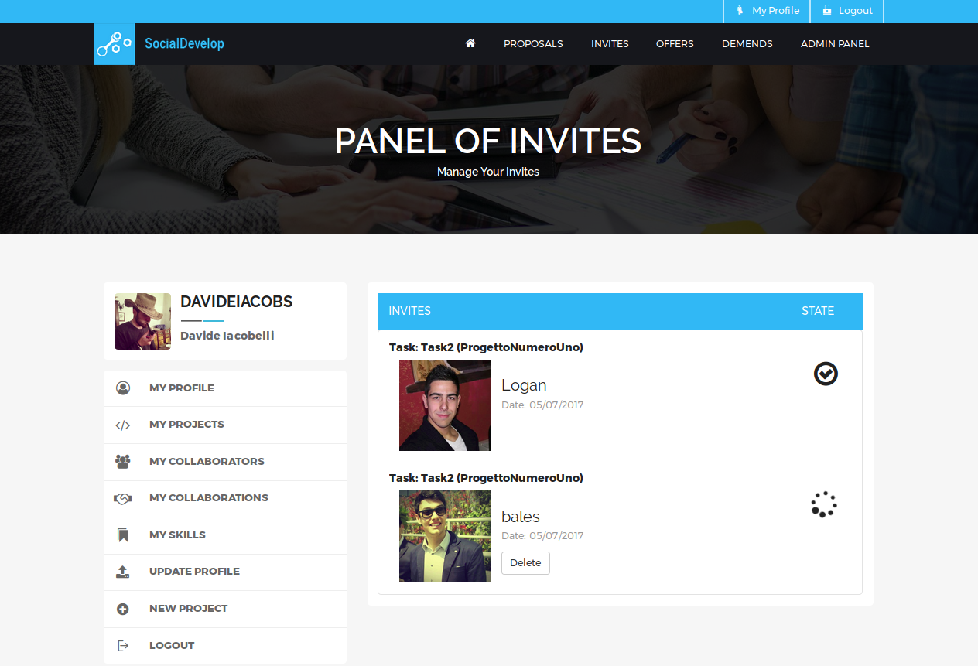
(Pannello degli Inviti)

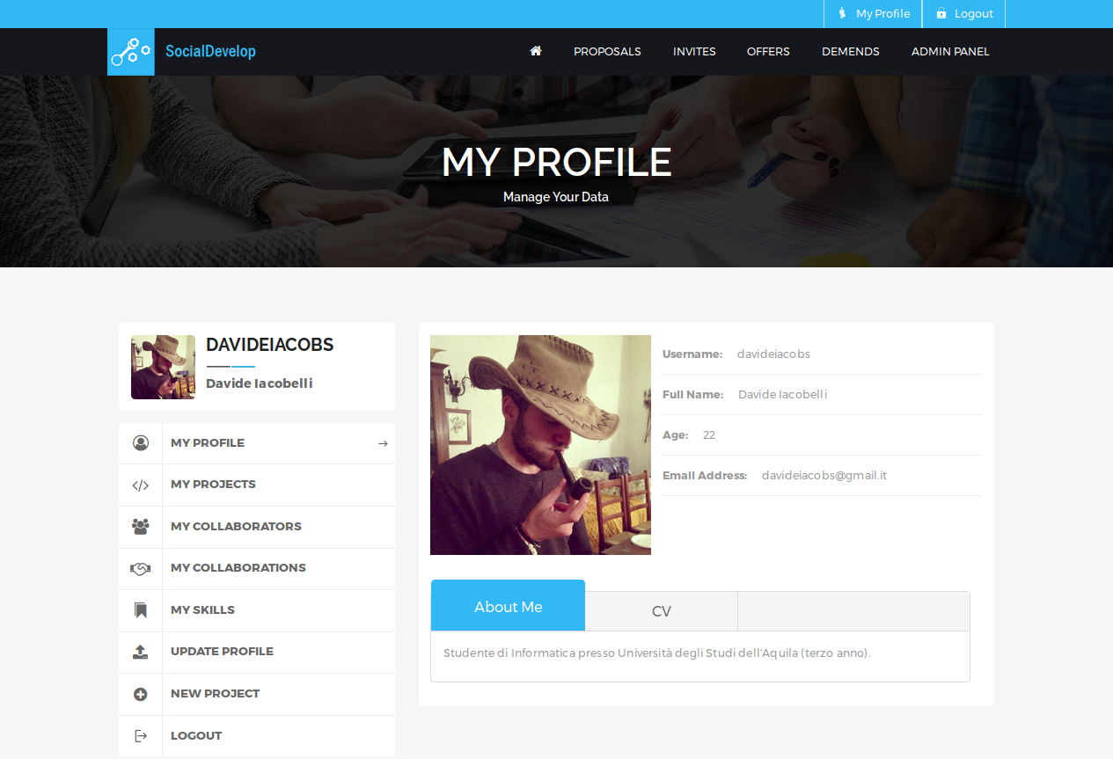
(Il Mio Profilo)

